PRAHA

- název města pochází zřejmě z výrazu „prahy“ = trámy přes řeku při brodu
- označení v jiných jazycích: Praga, Prague, Prag

Geografické údaje:
- nejvyšší místo: vrch Teleček (399 m n. m.), někdy uváděn vrch Kopanina (390 m n. m.), známým
kopcem je také Bílá hora (381m n. m.)
- nejnižší místo: odtok Vltavy na severním okraji města (177 m n. m.)
- řeky: Vltava (slepé rameno - Čertovka), soutok s Berounkou
- potoky: Botič, Šárecký, Kunratický,…
- vodní nádrže: Džbán, Hostivař

Historie:
- před 25 000 let – lovci mamutů
- 6. století – příchod Slovanů; pahorek „Žiži“ (v místě dnešního Pražského hradu) - zde docházelo k
obřadnému nastolování knížat kmene Čechů na trůn
- 9. stol. – na pahorku Žiži nechal kníže Bořivoj postavit kostelík a později knížecí palác → založení
Prahy
- 14. stol. – Lucemburkové (Karel IV.) – největší rozkvět města, Praha se stává centrem Svaté říše
římské
- r. 1784 – císař Josef II. sjednocuje jednotlivé části města do jednoho celku – vzniká „Královské hlavní
město Praha“
- r. 1918 – hlavní město ČSR (tehdy měla asi 550 000 obyv.)
- r. 1920 – oficiální název: Hlavní město Praha
- r. 1922 – vznik „Velké Prahy“ (připojením okolních obcí); poté se Praha připojením okolních obcí
rozšiřovala ještě několikrát – naposledy v roce 1974
- r. 1992 – Praha zapsána na seznam UNESCO
- dnes má Praha rozlohu 496 km² a asi 1, 3 mil. obyvatel
- Praha je hlavním městem ČR a zároveň samostatným krajem, sídlem prezidenta ČR, vlády ČR,
Parlamentu ČR
- v čele města stojí primátor

Doprava:
- letiště Václava Havla v Ruzyni, vojenské letiště Kbely
- hlavní vlakové nádraží – Wilsonovo
- hlavní autobusové nádraží - Florenc
- metro (3 trasy – A, B, C)
- přístav, loděnice v Libni

Památky:

- Pražský hrad (Chrám sv. Víta, Zlatá ulička, Bazilika sv. Jiří):
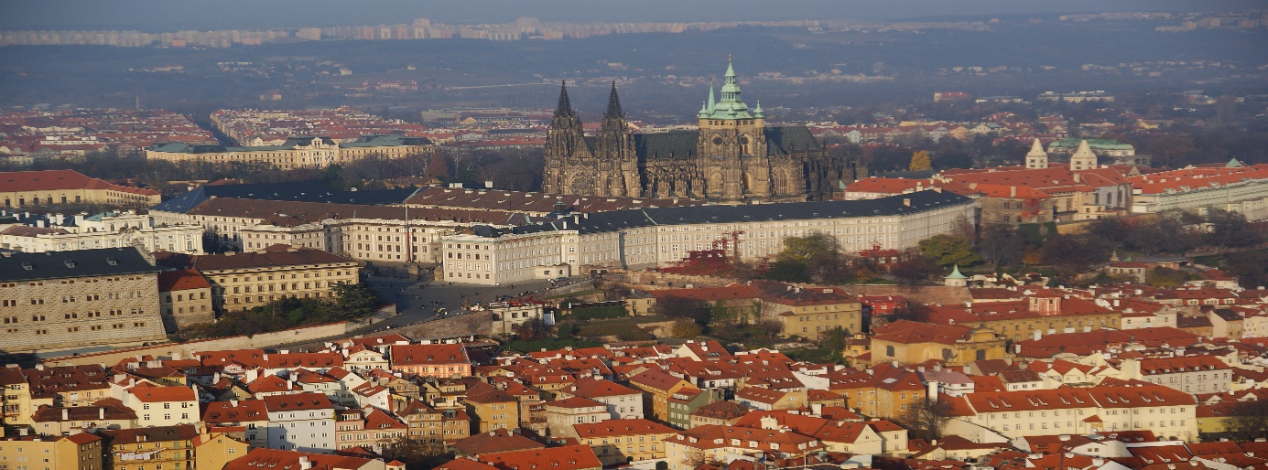

- Karlův most:
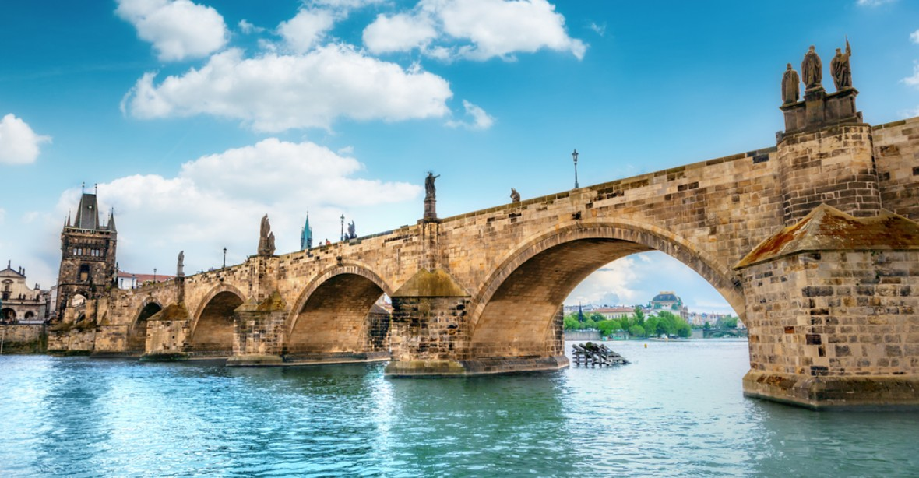

- Staroměstská radnice s orlojem:
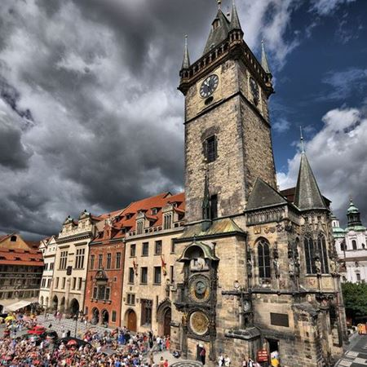

- Národní divadlo:
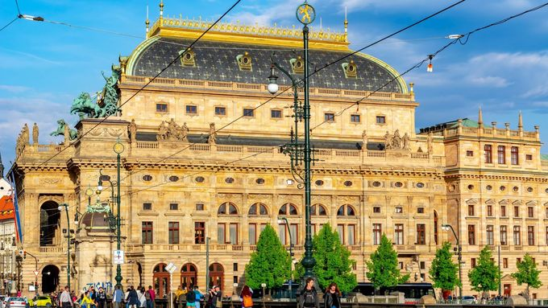

- Národní muzeum se sochou sv. Václava:
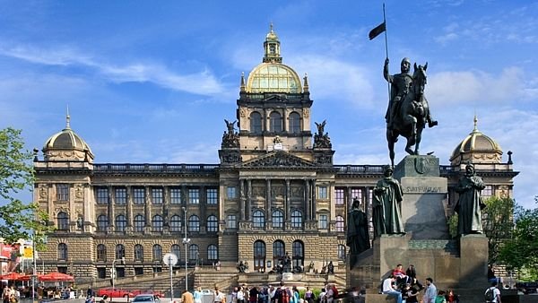

- Betlémská kaple:
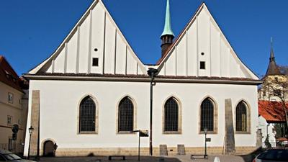

- Petřínská rozhledna:
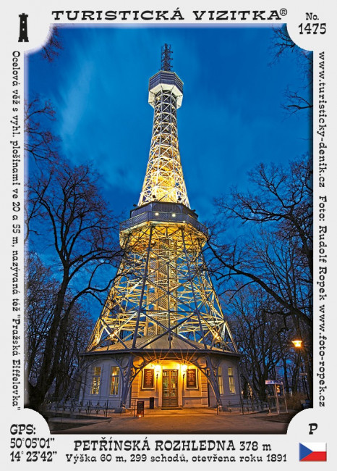

- STÁTNÍ SYMBOLY ČESKÉ REPUBLIKY:

